**PORTARIA Nº 050/2022GAB/PREF**

**Araruna-PB, 11 de agosto de 2022.**

**O PREFEITO CONSTITUCIONAL DO MUNICÍPIO DE ARARUNA,** no uso das atribuições que lhe confere a Constituição Federal e o Art. 41; Inciso V da Lei Orgânica do Município,

RESOLVE:

**Art. 1º NOMEAR LUCAS FABRÍCIO RODRIGUES SOARES**, ocupante do cargo em comissão de Assessor, Símbolo PMA-CC-5, lotado na Secretaria de Educação da Prefeitura Municipal de Araruna, Estado da Paraíba.

## 

Art. 2º - A presente Portaria entra em vigor a partir de sua publicação.

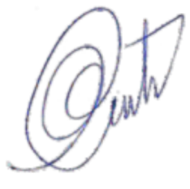

**Vital da Costa Araújo**

Prefeito Constitucional